Интересные события в «Пчелках».

Совсем недавно вся страна отмечала 23 февраля. И дети средней группы «Пчёлки» тоже были рады этому празднику. Дети с удовольствием раскрашивали, рисовали, лепили, конструировали военную технику. Также с интересом рассматривали картинки, слушали рассказы про армию, беседовали о военных профессиях. Некоторые ребята принесли фотографии пап, дедушек и рассказали ребятам из группы, какие замечательные папы и дедушки: добрые, все умеют делать, очень большие, смелые, сильные. Мы порассуждали «Почему армия родная?». Приготовили и подарили открытки любимым папам или дедушкам. Посетили выставку военной техники. А в заключение поучаствовали в квест-игре «Путешествие в страну игрушек».

Воспитатель ГоловатенкоЕ.М.

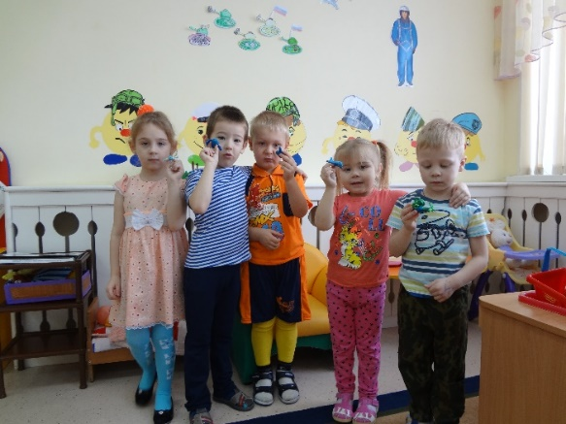 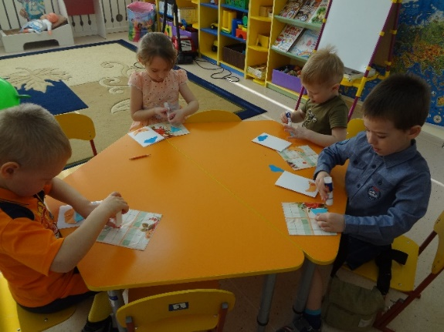

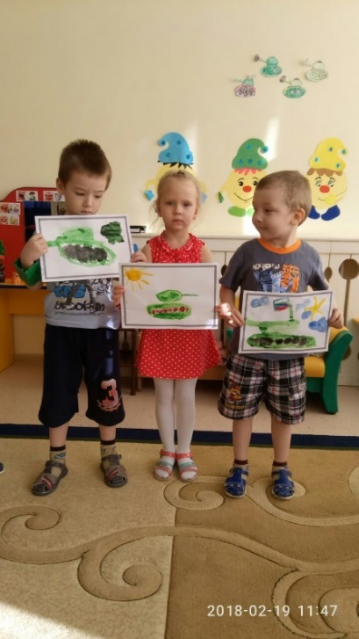 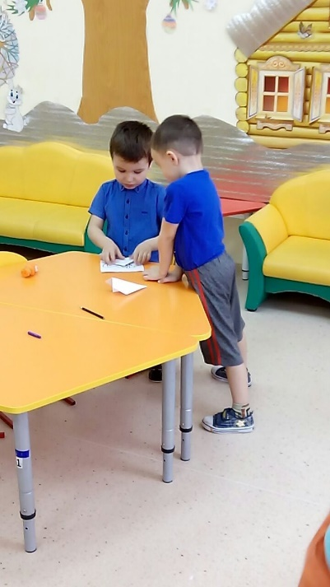 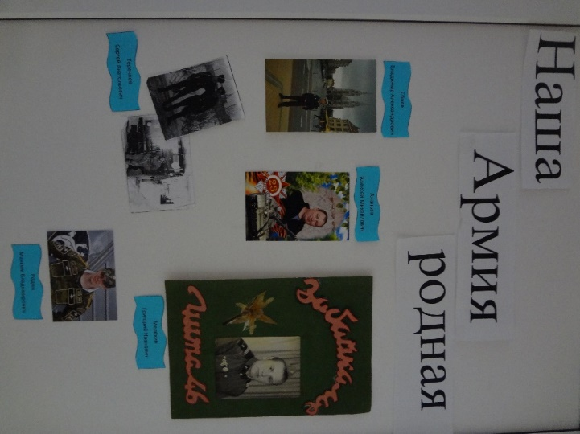

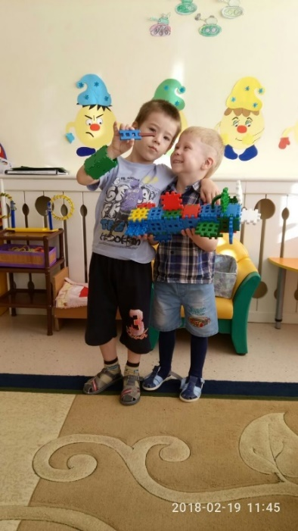 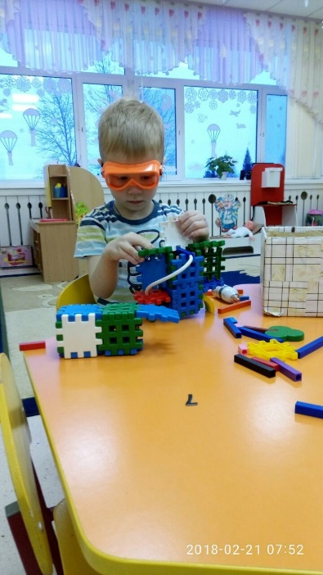 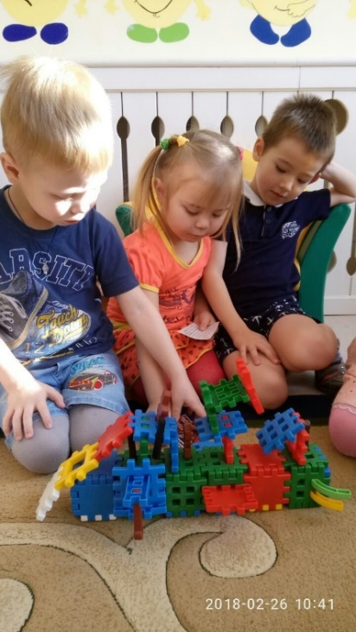

**Квест –игра «Путешествие в страну игрушек».**

